SZCZEGÓŁOWY OPIS ŚRODKA TRWAŁEGO

Przedmiot: Uszkodzony samochód ciężarowy Mercedes Benz Vito 111 CDI E4 2.9t

Samochód wyłączony z eksploatacji w wyniku szkody całkowitej z winy osób trzecich oraz obarczony usterkami technicznymi uniemożliwiającymi pozytywne przejście obowiązkowych badań technicznych pojazdu dopuszczających do ruchu drogowego.

- DANE IDENTYFIKACYJNE POJAZDU

Marka: Mercedez - Benz
Model pojazdu: Vito 111 CDI E4 2.9t
Rok produkcji: 2006
Rodzaj pojazdu : samochód ciężarowy do 3.5 t
Nr rejestracyjny: WU42581
Nr VIN: WDF63960313220714
Przebieg: 209 100 km (samochód został przyholowany z serwisu z podanym obok stanem licznika).
Pojemność/moc silnika: 2148 ccm/85 kW(116 KM)

Data ważności badania technicznego: Brak aktualnego badania technicznego.
09.03.2020 r. upłynął termin wykonania obowiązkowego badania technicznego dopuszczającego pojazd do ruchu drogowego.
W wyniku zlecenia autoryzowanemu serwisowi badań pojazdu, przedstawiono kosztorys na wykonanie napraw koniecznych do pozytywnego przejścia badań technicznych pojazdu.
Wymagane naprawy:
- wymiana poduszki silnika oraz poduszki pod skrzynią biegów,
- weryfikacja hamulca pomocniczego – nierównomierna siła hamowania,
- wymiana mechanizmu zmiany biegów,
- usunięcie wycieku oleju z mostu tylnego -pół oś lewa,
- wymiana przewodów elastycznych układu hamulcowego osi przedniej.

Części do wymiany:
- Nadwozie – drzwi tyłu nadwozia
- Wyposażenie – zderzak tylny kpl.

Wyposażenie standardowe:
- ABS+EBV -korektor siły hamowania, elektryczny,
- Immobilizer,
- Fotel kierowcy regulowany,
- Ławka 3-osobowa w 2 rzędzie
- System elektronicznej kontroli toru jazdy ESP,
- System hamowania awaryjnego BAS,
- System p/poślizgowy przy przyspieszeniu ASR,
- Wspomaganie układu kierowniczego,
- Zamek centralny zdalnie sterowany.

Wyposażenie dodatkowe:
- Klimatyzacja.

- ZDJĘCIA POJAZDU*
,

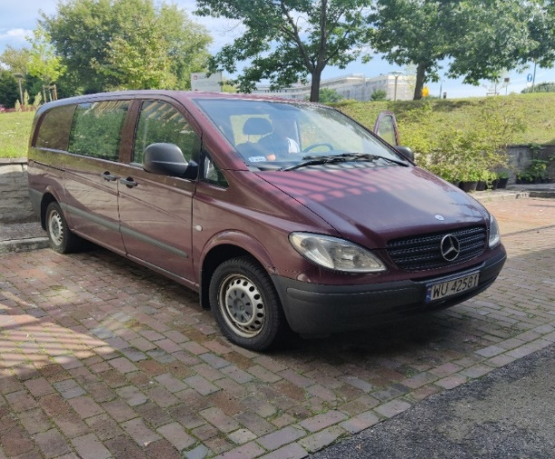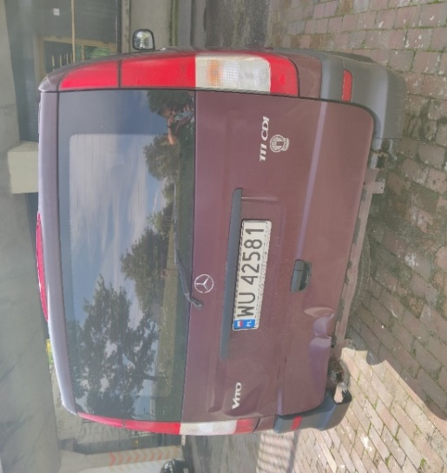

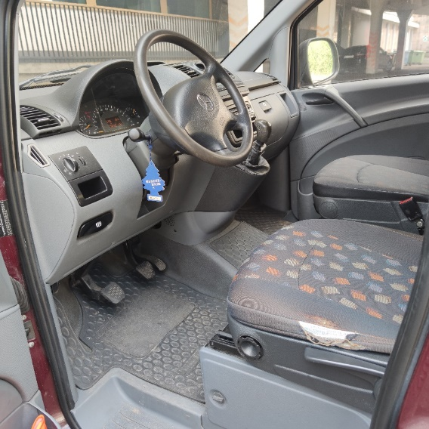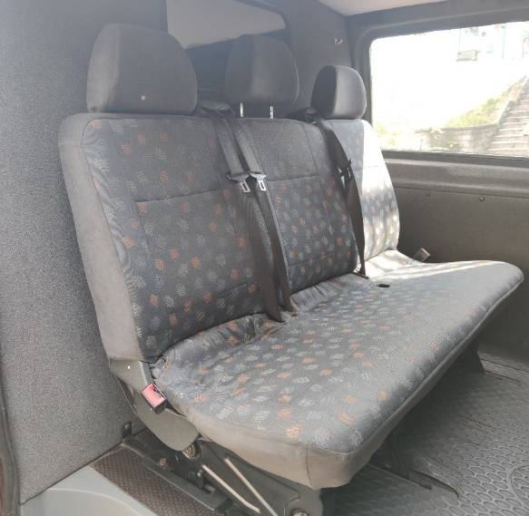
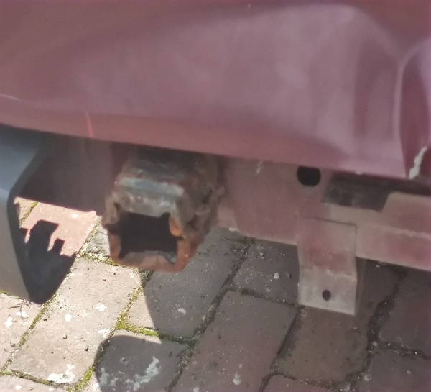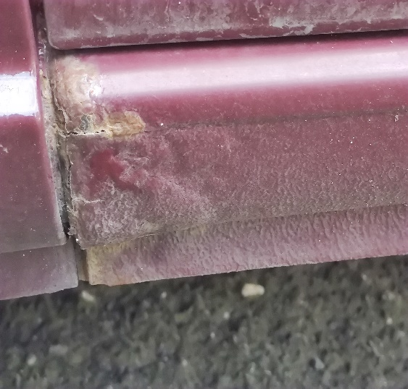
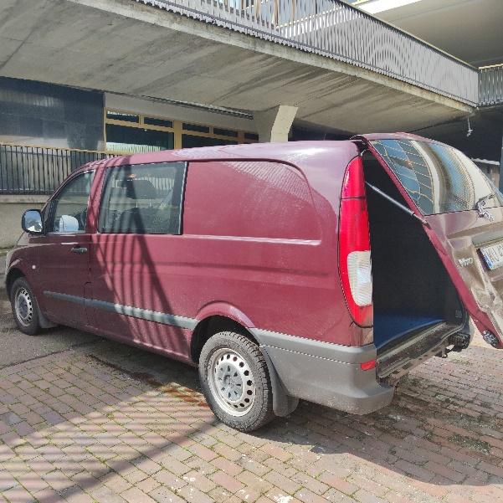
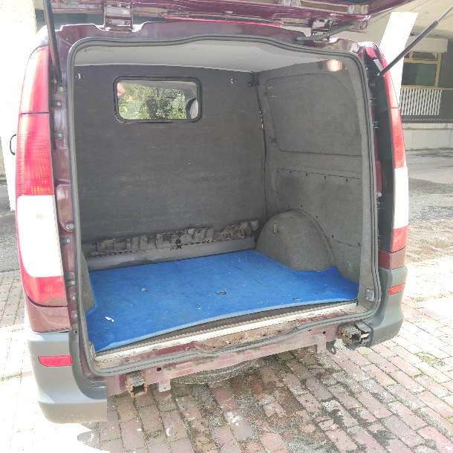
*dodatkowe zdjęcia udostępnimy na życzenie

